

Informe de verificación del sistema Toombs 3.0
Versión 1.0

Historia de revisiones

Fecha | Versión | Descripción | Autor
30/10/2013 | 1.0 | Creación del documento | Bruno Maiese

Contenido
1 Introducción 3
1.1 Requerimientos funcionales 3
1.1.1 Testing planificado 3
1.1.2 Testing exploratorio 4

Introducción
Se realizaron las pruebas establecidas en el modelo de casos de prueba.
Un requerimiento establecido por el PO es que la aplicación fuera responsive. Para lograr esto se acudió a la utilización de la herramienta Boostrap para el diseño de las vistas. Confirmamos este requerimiento accediendo a la aplicación a través de diferentes medios móviles, desde tablets de dimensiones cercanas a las 11 pulgadas a celulares de 4 pulgadas.
A medida que las diferentes funcionalidades eran testeadas también se verificaba la buena experiencia de usuario, verificando que el sistema sea amigable e intuitivo a la hora de usar.

Requerimientos funcionales

Testing planificado

Asignar horas a proyecto
Se desea ingresar horas asociadas a un proyecto, pero no a una tarea.

Escenario – Condición | Salida Esperada | Salida Obtenida
1.E1- | -Mensaje: Successful entry -Re direccionamiento a la pantalla principal. | Salida esperada
2.E2- | Mensaje de error: Incorrect format. | Salida esperada
3.E3- | Re direccionamiento a la pantalla principal. | Salida esperada

Habilitar y deshabilitar categoría
Se desea que el usuario administrador pueda habilitar y deshabilitar las diferentes categorías de tareas existentes en el sistema.

Escenario – Condición | Salida Esperada | Salida Obtenida
1.E1- | Categoría habilitada/deshabilitada | Salida esperada

Cargar horas sin proyecto asociado
El usuario desea ingresar horas, pero que las mismas no estén asociadas a ningún proyecto, por lo tanto tampoco a una tarea.

Escenario – Condición | Salida Esperada | Salida Obtenida
1.E1- | -Mensaje: Successful entry -Re direccionamiento a la pantalla principal. | Salida esperada
2.E2- | Mensaje de error: Incorrect format. | Salida esperada
3E2- | Re direccionamiento a la pantalla principal. | Salida esperada

Testing exploratorio
Tal como se especificó en el plan de verificación y validación, las sesiones de testing exploratorio se ejecutaran y documentaran mediante la herramienta Scan Tool (http://www.satisfice.com/sbtm/sessions.exe).

A continuación se lista las funcionalidades que formaron parte de la cobertura para las áreas del producto.

Toombs | Alta Credenciales JIRA
Toombs | Alta Credenciales Redmine
Toombs | Sincronización Manual
Toombs | Buscar Tareas y Proyectos Existentes
Toombs | Alta de Registro de Hora Manual
Toombs | Alta de Registro de Hora Cronometrado
Toombs | Sincronizacion Automatica con JIRA
Toombs | Sincronizacion Automatica con Redmine

Las siguientes imágenes corresponden a los reportes de las sesiones y la cobertura total de los test respectivamente.

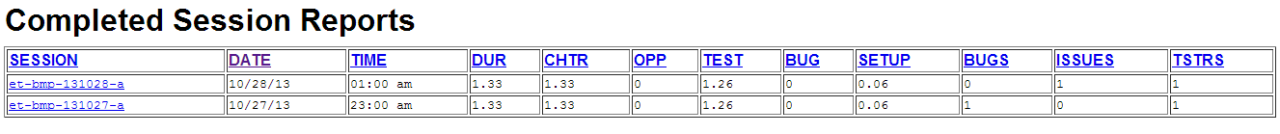

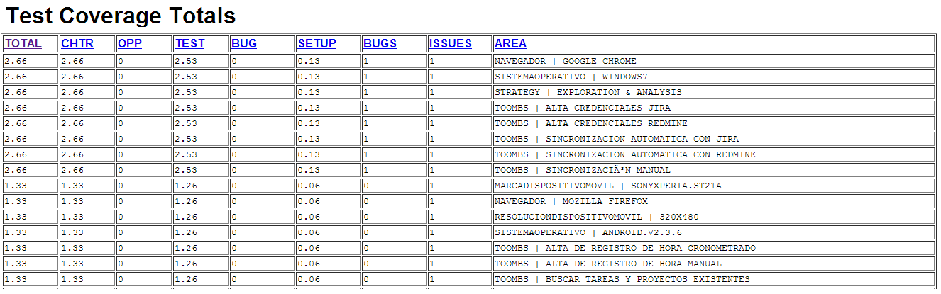

Se hará entrega del archivo status.html junto con la entrega del documento.

